**EDITAL DE CONVOCAÇÃO PARA ELEIÇÃO DA DIRETORIA EXECUTIVA, CONSELHO FISCAL E CONSELHO DE ADMINISTRAÇÃO DA ASSOCIAÇÃO DE PAIS E AMIGOS DOS EXCEPCIONAIS DE CAPÃO BONITO - GESTÃO 2023-2025**

A ASSOCIAÇÃO DE PAIS E AMIGOS DOS EXCEPCIONAIS DE CAPÃO BONITO com sede nesta cidade, na Avenida Massaichi Kakihara nº 1711, bairro São Paulo, através de sua Diretoria Executiva, devidamente representada por seu Presidente Sr ALDO HILARINO DA SILVA , CONVOCA através do presente edital, seus associados, e a sociedade civil local para Assembleia Geral Ordinária, que será realizada na sede da APAE de Capão Bonito às 18h00 horas, do dia 21 de Novembro de 2022, com a seguinte ordem do dia:

1. Apreciação e aprovação do relatório de atividades da gestão 2021/2022.
2. Apreciação e aprovação das contas dos exercícios 22021/2022, mediante parecer do Conselho Fiscal.
3. Eleição da Diretoria Executiva, do Conselho Fiscal e do Conselho de Administração da APAE de Capão Bonito, em cumprimento ao disposto no artigo 57 do Estatuto da APAE de Capão Bonito.
4. A inscrição das chapas candidatas deverá ocorrer na Secretaria da APAE de Capão Bonito até 20 dias antes da eleição, que se realizará dentre as chapas devidamente inscritas e homologadas pela comissão eleitoral. (art. 58, inciso I do Estatuto da APAE de Capão Bonito)
5. Somente poderão integrar as chapas os associados especiais que comprovem a matrícula e a frequência regular há pelo menos 1 (um) ano nos programas de atendimento da APAE, e os associados contribuintes, exigindo-se, destes, serem associados da APAE há, no mínimo, 1 (um) ano, estarem quites com suas obrigações sociais e financeiras, e terem, preferencialmente, experiência diretiva no Movimento Apaeano. (art. 52, inciso II do Estatuto da APAE de Capão Bonito)
6. São inelegíveis simultânea, sucessiva ou alternadamente para os cargos de Presidente, Vice-presidente e Diretores Financeiros, para a Diretoria Executiva da APAE: cônjuge, companheiro, parentes consanguíneos ou afins até o 3º grau, funcionários com vínculo direto ou indireto. (art. 58, inciso II do Estatuto da APAE de Capão Bonito).
7. Os candidatos a Presidente, Vice-Presidente e Diretores Financeiros deverão apresentar, no ato da inscrição da chapa, cópias autenticadas ou originais dos seguintes documentos:
8. carteira de identidade;
9. certidão de regularidade do CPF;
10. declaração de imposto de renda atual ou declaração de próprio punho dos bens móveis e imóveis de sua propriedade;
11. certidões negativas cíveis, criminais e eleitorais de âmbito Municipal, Estadual e Federal;
12. ficha de filiação de associado da APAE;
13. declaração sob as penas da lei de não ser inelegível, nos termos do inciso III deste artigo;
14. comprovante de residência dos candidatos no município sede da APAE;
15. termo de compromisso. (art. 58, inciso IV do Estatuto da APAE de Capão Bonito).
16. É vedada a acumulação de cargos por membro do Conselho de Administração, Conselho Fiscal e Diretoria Executiva da APAE. (art. 58, inciso V do Estatuto da APAE de Capão Bonito).
17. É vedada a participação de funcionários da APAE na Diretoria Executiva, no Conselho de Administração e no Conselho Fiscal, com vínculo empregatício direto ou indireto. (art. 58, inciso VI do Estatuto da APAE de Capão Bonito).
18. O registro de chapas e os demais trabalhos da eleição serão examinados e conduzidos pela Comissão Eleitoral instituída pela APAE por meio de Resolução e regulados pelo Regimento Interno da mesma. (art. 59, inciso VI do Estatuto da APAE de Capão Bonito).

Capão Bonito, 20 de Setembro de 2022.

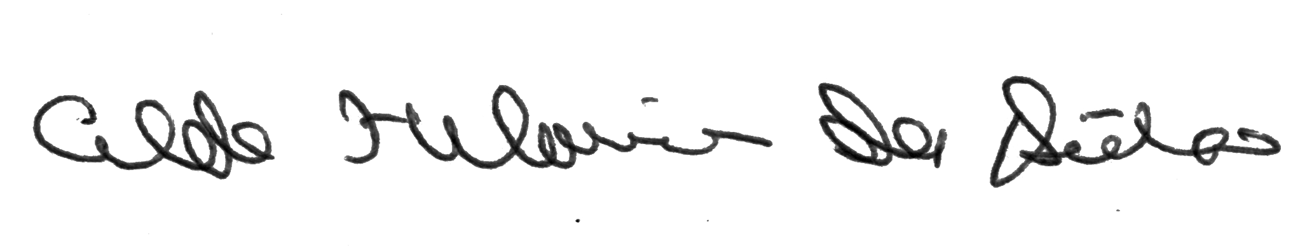

**Aldo Hilarino da Silva**

**Presidente da APAE de Capão Bonito**